**Инструкция для Retekess TD154 пейджера часов**

**Содержание**

Функциональная схема------------------------------------------------------------------------

Включение, Выключение , Разбудить, Подтверждать вызов и Удалить---------------

Инструкции по эксплуатации аккумулятора

------------------------------------------------------------------------

Инструкция по эксплуатации---------------------------------------------------------------------

Инструкция подключения кнопок вызова к пейджеру часов

---------------------------------------------------------------------------

Удалить Информации О Принятом Вызове-------------------------------------------------------

Настраивать время----------------------------------------------------------------------------------------

Настраивать будильник---------------------------------------------------------------------------------

Настройка переключателя таймера---------------------------------------------------------------

Настройка подсказки---------------------------------------------------------------------------------

Настройка Рабочего режима----------------------------------------------------------------------

Настройка кнопки--------------------------------------------------------------------------------------------

Настройка Языка--------------------------------------------------------------------------------

Настройка Идентификатора имени

------------------------------------------------------------------------------

Перезагрузить------------------------------------------------------------------------

Технические характеристики------------------------------------------------------------------------------------

Инструкция Программного обеспечения PC Retekess TD154

--------------------------------------------------------

**Функциональная схема**

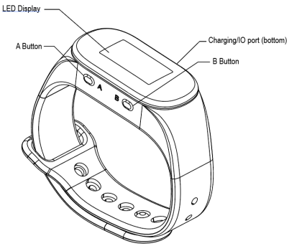

1.Светодиодный дисплей

2.Кнопка A

3.Кнопка B

4.Порт зарядки/ ввода-IO(снизу)

**Включение, Выключение , Разбудить, Подтверждать вызов и Удалить**

1. В выключенном состоянии нажмите кнопку "B", чтобы включить часы. Пользователю будет напомнено установить имя и идентификатор пейджера часов при первом включении устройства или после сброса заводских настроек.

2. В режиме ожидания нажмите и удерживайте кнопку "B" около 3 секунд, чтобы выключить его.

3. В спящем режиме нажмите любую клавишу, или пейджер получит сообщение о входящем вызове, чтобы разбудить экран и перейти в рабочий режим

4. В рабочем режиме короткое нажатие любой клавиши для подтверждения и удаления принятого вызова

5. В некоторых настройках нажатие и удержание кнопки "A " может непрерывно увеличивать значение

**Инструкции по эксплуатации аккумулятора**

Примите специальный метод зарядного зажима, для полной зарядки требуется около 3 часов.

Значок батареи мигает, когда часы-пейджер заряжаются в режиме ожидания.

На нем отображается значок питания, а значок батареи мигает во время зарядки в выключенном состоянии.

Значок батареи перестает мигать при полной зарядке.

Когда батарея разряжена, на экране будет мигать значок батареи.

**Инструкция по эксплуатации**

1. В режиме ожидания нажмите и удерживайте (около 1 секунды) кнопку "A ", чтобы перейти в режим настройки

2.Нажмите кнопку “A” или “B”, чтобы выбрать нужное значение

3.Нажмите кнопку “A” в течение 1 секунды, чтобы войти в подменю

4.Нажмите кнопку "B" в течение 1 секунды, чтобы выйти и сохранить текущую настройку функции

**Инструкция подключения кнопок вызова к пейджеру часов**

1. В режиме ожидания нажмите и удерживайте (около 1 секунды) кнопку "A ", чтобы перейти в режим настройки

2. Нажмите кнопку “A” или “B”, чтобы выбрать “Сопряжение”.

3. Нажмите и удерживайте (около 1 секунды) кнопку “A”, чтобы войти в подменю

**Подключить кнопки вызова к пейджеру часов**

Следуйте приведенным выше инструкциям в 3 шага

4.Нажмите кнопку “A” или “B”, чтобы выбрать “Внешняя пара”.

5.Нажмите и удерживайте (около 1 секунды) кнопку “A”, чтобы войти в подменю, на ней отображается идентификационный номер и статус идентификатора. (например: Номер пары 0001)

6.Нажмите кнопку “B”, чтобы переместить позицию редактирования

7.Нажмите кнопку “A”, чтобы выбрать желаемое значение (значение может быть выбрано от 0 до 9 и от А до Я), нажмите и удерживайте (около 1 секунды) кнопку “A”, чтобы удалить текущий сопряженный идентификатор.

8.Нажмите кнопку вызова, которая должна быть сопряжена, пейджер часов начнет вибрировать, и статус будет изменен с “НЕТ” на “ОК”. Эта операция сопряжения завершена. Он автоматически перейдет к следующему идентификатору для сопряжения новой кнопки вызова.

9.Нажмите и удерживайте (около 1 секунды) кнопку “B”, чтобы вернуться в меню настроек после сопряжения всех кнопок вызова

**Подключить часы-пейджер к клавиатуре**

Следуйте приведенным выше инструкциям в 3 шага

4 Нажмите кнопку “A” или “B”, чтобы выбрать “Ket Pair”.

5.Нажмите и удерживайте (около 1 секунды) кнопку “A”, чтобы войти в подменю, на нем отображается идентификатор пейджера, серийный номер клавиатуры и статус.

6.Нажмите кнопку “B”, чтобы переместить позицию редактирования

7.Нажмите кнопку “A”, чтобы выбрать желаемое значение (значение идентификатора пейджера может быть выбрано из 001-999, а серийный номер клавиатуры может быть выбран из 01-50, "FFF" означает, что серийный номер клавиатуры не зарегистрирован и может быть сопряжен), нажмите и удерживайте (около 1 во-вторых) кнопка “A” может удалить текущий сопряженный идентификатор.

8.Нажмите соответствующий идентификационный номер пейджера на клавиатуре, пейджер часов завибрирует и покажет OK на дисплее, “FFF” будет изменен на идентификатор клавиатуры. Эта операция сопряжения завершена.

9.Дважды нажмите и удерживайте (около 1 секунды) кнопку “B”, чтобы выйти из режима настройки

**записка:**

**Часы-пейджер могут соединять до 500 кнопок вызова**

**Удалить Информации О Принятом Вызове**

Когда пейджер watch принимает вызовы, информация о принятых вызовах будет отображаться в цикле (интервал цикла составляет 5 секунд, и циклически выполняется не более 10 вызовов).

1. Нажмите и удерживайте любую клавишу, чтобы удалить все входящие вызовы и вернуться в режим ожидания.

2. Нажмите любую клавишу, чтобы удалить отображаемую в данный момент информацию о вызове

**Настраивать время**

**Установка времени**

1. В режиме ожидания нажмите и удерживайте (около 1 секунды) кнопку "A ", чтобы перейти в режим настройки

2. Нажмите кнопку “A” или “B”, чтобы выбрать “Установить время”.

3. Нажмите и удерживайте (около 1 секунды) кнопку “A”, чтобы войти в подменю

4. Нажмите кнопку “A” или “B”, чтобы выбрать “Время”.

5.Нажмите и удерживайте (около 1 секунды) кнопку “A”, чтобы ввести настройку времени, она показывает час и минуту, например, 13:12

6. Нажмите кнопку “B”, чтобы переместить позицию редактирования между часами, Минутами, Годом, Месяцем и датой

7. Нажмите кнопку “A”, чтобы выбрать желаемое значение

8. Дважды нажмите и удерживайте (около 1 секунды) кнопку “B”, чтобы выйти из режима настройки

**Настраивать будильник**

1. В режиме ожидания нажмите и удерживайте (около 1 секунды) кнопку "A ", чтобы перейти в режим настройки

2. Нажмите кнопку “A” или “B”, чтобы выбрать “Установить время”.

3. Нажмите и удерживайте (около 1 секунды) кнопку “A”, чтобы войти в подменю

4. Нажмите кнопку “A” или “B”, чтобы выбрать “Сигнал тревоги”.

5. Нажмите и удерживайте (около 1 секунды) кнопку “A”, чтобы ввести настройку будильника, на ней отображается время срабатывания будильника.

6. Нажмите кнопку “B”, чтобы переместить позицию редактирования

7. Нажмите кнопку “A”, чтобы выбрать нужное значение

8. Дважды нажмите и удерживайте (около 1 секунды) кнопку “B”, чтобы выйти из режима настройки

**Настройка переключателя таймера**

1. В режиме ожидания нажмите и удерживайте (около 1 секунды) кнопку "A ", чтобы перейти в режим настройки

2. Нажмите кнопку “A” или “B”, чтобы выбрать “Установить время”.

3. Нажмите и удерживайте (около 1 секунды) кнопку “A”, чтобы войти в подменю

4. Нажмите кнопку “A” или “B”, чтобы выбрать “Powr T”.

5. Нажмите и удерживайте (около 1 секунды) кнопку “A”, чтобы ввести настройку таймера, на ней отображается время автоматического переключения.

6. Нажмите кнопку “B”, чтобы переместить позицию редактирования

7. Нажмите кнопку “A”, чтобы выбрать нужное значение

8. Дважды нажмите и удерживайте (около 1 секунды) кнопку “B”, чтобы выйти из режима настройки

**записка:**

**Функция автоматического отключения может быть выполнена только в режиме ожидания. Когда время автоматического выключения будет достигнуто, на дисплее отобразится автоматическое выключение, и часы дважды завибрируют, чтобы напомнить пользователю, пользователь может нажать любую клавишу, чтобы остановить автоматическое выключение в течение 10 секунд.**

**Настройка подсказки**

**Время вибрации**

1. В режиме ожидания нажмите и удерживайте (около 1 секунды) кнопку "A ", чтобы перейти в режим настройки

2. Нажмите кнопку “A” или “B”, чтобы выбрать “Подсказки”.

3. Нажмите и удерживайте (около 1 секунды) кнопку “A”, чтобы войти в подменю

4. Нажмите кнопку “A” или “B”, чтобы выбрать “Вибрировать T”.

5. Нажмите и удерживайте (около 1 секунды) кнопку “A”, чтобы ввести настройку времени вибрации, она показывает состояние вибрации и время запроса. (Время может быть установлено от 1 до 15 секунд)

6. Нажмите кнопку “B”, чтобы переместить позицию редактирования

7. Нажмите кнопку “A”, чтобы выбрать желаемое значение

8. Дважды нажмите и удерживайте (около 1 секунды) кнопку “B”, чтобы выйти из режима настройки

**Время отображения**

1. В режиме ожидания нажмите и удерживайте (около 1 секунды) кнопку "A ", чтобы перейти в режим настройки

2. Нажмите кнопку “A” или “B”, чтобы выбрать “Подсказки”.

3. Нажмите и удерживайте (около 1 секунды) кнопку “A”, чтобы войти в подменю

4. Нажмите кнопку “A” или “B”, чтобы выбрать “Отобразить T”.

5. Нажмите и удерживайте (около 1 секунды) кнопку “A”, чтобы ввести настройку времени отображения, на экране отображается время отображения. (Время может быть установлено от 00 до 10 минут, 00 означает, что информация о вызове никогда не будет автоматически очищена)

6. Нажмите кнопку “B”, чтобы переместить позицию редактирования

7. Нажмите кнопку “A”, чтобы выбрать нужное значение

8. Дважды нажмите и удерживайте (около 1 секунды) кнопку “B”, чтобы выйти из режима настройки

**Примечание:**

**Время хранения информации о вызове - это время вибрации плюс время отображения**

**Настройка Рабочего режима**

1. В режиме ожидания нажмите и удерживайте (около 1 секунды) кнопку "A ", чтобы перейти в режим настройки

2. Нажмите кнопку “A” или “B”, чтобы выбрать “Режимы”.

3. Нажмите и удерживайте (около 1 секунды) кнопку “A”, чтобы войти в подменю

4. Нажмите кнопку “A” или “B”, чтобы выбрать нужное значение

5. Дважды нажмите и удерживайте (около 1 секунды) кнопку “B”, чтобы выйти из режима настройки

**Примечание:**

**Доступно 3 режима работы: General, Single Button и Choose Receiver, General и Choose Receiver совместимы друг с другом во время сопряжения, если пользователь переключит Общий или выберет приемник в режим работы с одной кнопкой, вам необходимо снова выполнить сопряжение.**

**Режим работы “General” позволяет пользователю выполнять сопряжение с клавиатурой и вызывающими абонентами с несколькими клавишами.**

**Режим работы “Single B” позволяет пользователю соединить любой ключ от одного многоключевого вызывающего абонента с пейджером watch. Эта функция позволяет каждой клавише от одного вызывающего абонента с несколькими ключами вызывать определенный приемник часов, если это необходимо, имена ключей, полученные на часах, совпадают.**

**Режим работы “Choose R” позволяет пользователю настроить часы на прием вызовов с определенных клавиш от одного вызывающего абонента с несколькими клавишами. И пользователь может установить желаемые имена ключей для конкретных ключей, следуя инструкции “Key Set”.**

**Настройка кнопки**

1. В режиме ожидания нажмите и удерживайте (около 1 секунды) кнопку "A ", чтобы перейти в режим настройки

2. Нажмите кнопку “A” или “B”, чтобы выбрать “Набор клавиш”.

3. Нажмите и удерживайте (около 1 секунды) кнопку “A”, чтобы войти в подменю, на нем отображается название ключа, серийный номер и поле выбора

4. Нажмите кнопку “A” или “B”, чтобы выбрать нужное значение

5. Нажмите соответствующую клавишу с кнопки вызова, которая должна определить имя ключа, серийный номер станет значением ключа в то же время, установка ключа завершена.

Если пользователь использует программное обеспечение Watch Pager для установки пользовательского имени ключа, одновременно нажмите кнопки "A" и "B", чтобы переключиться между пользовательским и именем ключа по умолчанию.

6. В рабочем режиме “Выберите R” нажмите и удерживайте (около 1 секунды) кнопку “A”, чтобы выбрать или отменить выбор

7. Дважды нажмите и удерживайте (около 1 секунды) кнопку “B”, чтобы выйти из режима настройки

**записка**

**Для ключа можно задать только одно имя ключа, на экране отображается “FF”, если для имени ключа нет серийного номера. Если пейджер часов не отвечает при нажатии кнопки вызова после сопряжения, пожалуйста, обратитесь к описанным выше шагам, чтобы задать имя ключа, или задайте имя ключа с помощью программного обеспечения пейджера часов.**

(Примечание: Когда вы используете программное обеспечение Watch Pager для настройки имени ключа, кнопку отмены необходимо отредактировать как “CANCEL”)

**Настройка Языка**

1. В режиме ожидания нажмите и удерживайте (около 1 секунды) кнопку "A ", чтобы перейти в режим настройки

2. Нажмите кнопку “A” или “B”, чтобы выбрать “Язык”.

3. Нажмите и удерживайте (около 1 секунды) кнопку “A”, чтобы войти в подменю

4. Нажмите кнопку “A” или “B”, чтобы выбрать желаемое значение (для выбора доступны английский, китайский, итальянский, испанский, немецкий, французский и португальский языки).

5. Дважды нажмите и удерживайте (около 1 секунды) кнопку “B”, чтобы выйти из режима настройки

**Настройка Идентификатора имени**

1. В режиме ожидания нажмите и удерживайте (около 1 секунды) кнопку "A ", чтобы перейти в режим настройки

2. Нажмите кнопку “A” или “B”, чтобы выбрать “Идентификатор имени”.

3. Нажмите и удерживайте (около 1 секунды) кнопку “A”, чтобы войти в подменю, на экране отобразятся Имя и идентификатор.

4. Нажмите кнопку “B”, чтобы переместить позицию редактирования

5. Нажмите кнопку “A”, чтобы выбрать желаемое значение (идентификатор может быть установлен в диапазоне 001-999, имя может быть задано с помощью A ~Z, a ~z и пробела, имя может содержать до 10 символов)

6. Дважды нажмите и удерживайте (около 1 секунды) кнопку “B”, чтобы выйти из режима настройки

**Примечание:**

**Пользователю будет напомнено установить имя и идентификатор пейджера часов при первом включении устройства или после сброса заводских настроек. Нажмите и удерживайте (около 1 секунды) кнопку “B”, чтобы выйти из режима настройки**

**Перезагрузить**

**Удаление сопряжения**

1. В режиме ожидания нажмите и удерживайте (около 1 секунды) кнопку "A ", чтобы перейти в режим настройки

2. Нажмите кнопку “A” или “B”, чтобы выбрать “Default”.

3. Нажмите и удерживайте (около 1 секунды) кнопку “A”, чтобы войти в подменю

4. Нажмите кнопку “A” или “B”, чтобы выбрать “Clear”.

5. Нажмите и удерживайте (около 1 секунды) кнопку “A”, чтобы очистить данные сопряжения, на экране появится надпись “Clearing ...”.

6. Дважды нажмите и удерживайте (около 1 секунды) кнопку “B”, чтобы выйти из режима настройки

**Сброс**

1.In в режиме ожидания нажмите и удерживайте (около 1 секунды) кнопку "A ", чтобы перейти в режим настройки

2.Нажмите кнопку “A” или “B”, чтобы выбрать “Default”.

3.Нажмите и удерживайте (около 1 секунды) кнопку “A”, чтобы войти в подменю

4.Нажмите кнопку “A” или “B”, чтобы выбрать “Reset”.

5.Нажмите и удерживайте (около 1 секунды) кнопку “A”, чтобы ввести настройки сброса, на экране появится надпись “Clearing ...”.

Пейджер часов автоматически перезапустится после завершения сброса заводских настроек

**Технические характеристики**

Потребляемая мощность в режиме ожидания: 2,5 мА

Рабочая частота: 433 МГц

Адаптер: 5V1A

Время работы в режиме ожидания: 48-72 часа

Вместимость: 450 кнопок вызова + 50 клавиатур + 50 пользовательских вызывающих абонентов

Сохраненная информация о вызове: 10

**Инструкция Программного обеспечения PC Retekess TD154**

**Программный интерфейс**

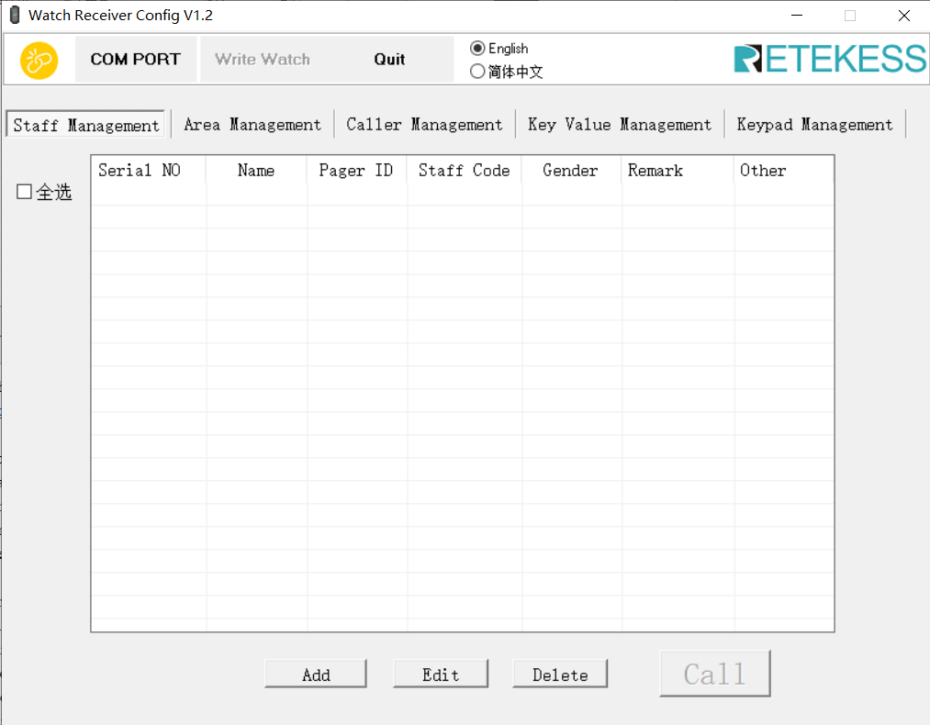

Вы можете загрузить программное обеспечение для пейджера часов и инструкцию с официального сайта Retekess: <https://www.retekess.com/resources/download>

**Общая операция**

Пользователь может изменить настройки пейджера часов с помощью программного обеспечения

1.Откройте программное обеспечение Watch Pager на ПК

2.Подключите пейджер часов (часы должны находиться в режиме ожидания) к ПК с помощью зарядного кабеля, после чего вы сможете выполнить соответствующие операции в программном обеспечении.

3.Нажмите “Записать” после редактирования желаемого значения в программном обеспечении.

**записка**

1.Исходные данные будут перезаписаны при использовании программного обеспечения для записи данных, мы рекомендуем вам экспортировать и сохранить исходные данные перед выполнением настроек

2. "Идентификатор вызывающего абонента" может быть получен автоматически нажатием соответствующей кнопки при подключении пейджера часов и программного обеспечения.

Расширенная функция (Пейджер просмотра страниц с ПК)

Подключите USB-передатчик Retekess (модель Retekess: TD030) к ПК, пользователь может вызвать пейджер Watch с помощью программного обеспечения Watch Pager. Следующий USB-передатчик необходимо приобрести отдельно.